УО «Белорусский государственный университет информатики и радиоэлектроники»
Кафедра ПОИТ

Отчет по практическому заданию №2а
по предмету «Стандартизация программного обеспечения»
Тема работы: Метрики Джилба
Вариант 16

Выполнили:
Сироткин Я. М.
Кишко Д. С.
Гр. 451003
Проверил:
Болтак С. В

Минск 2026
Код анализируемой программы на F#:

let main () =
let numbers = [25; -1233; 10; 12310; -1512; 7123; -203; 1233;
12321; 12312]
let mutable sum = 0
let mutable count = 0

for i in 0 .. numbers.Length - 1 do
let num = numbers.[i]

if num > 0 then
if num % 2 = 0 then
sum <- sum + num
count <- count + 1
elif num % 3 = 0 then
sum <- sum + num * 2
count <- count + 1
else
sum <- sum + num / 2
elif num < 0 then
match num with
| n when n < -300 ->
sum <- sum - 10
| n when n < -200 ->
sum <- sum - 5
| n when n < -100 ->
if abs n > 75 then
sum <- sum - 2
| _ ->
sum <- sum + num
else
count <- count + 1

let mutable whileIndex = 0
while whileIndex < 2 do
sum <- sum + whileIndex
whileIndex <- whileIndex + 1

let mutable doIndex = 0
let mutable continueDo = true
while continueDo do
count <- count + doIndex
doIndex <- doIndex + 1
if doIndex >= 2 then
continueDo <- false

printfn "Sum: %d, Count: %d" sum count

let x = 1
let y = 0

let mutable isValid = false

if x > 0 then
if y > 0 then
isValid <- true
elif y = 0 then
isValid <- false
else
isValid <- false
elif x = 0 then
isValid <- y > 0
else
isValid <- false

printfn "Valid: %b" isValid

main ()

Блок-схема: 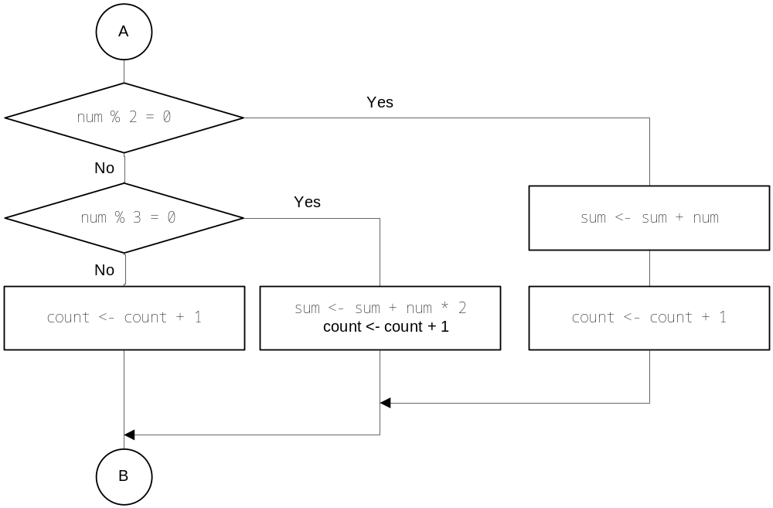
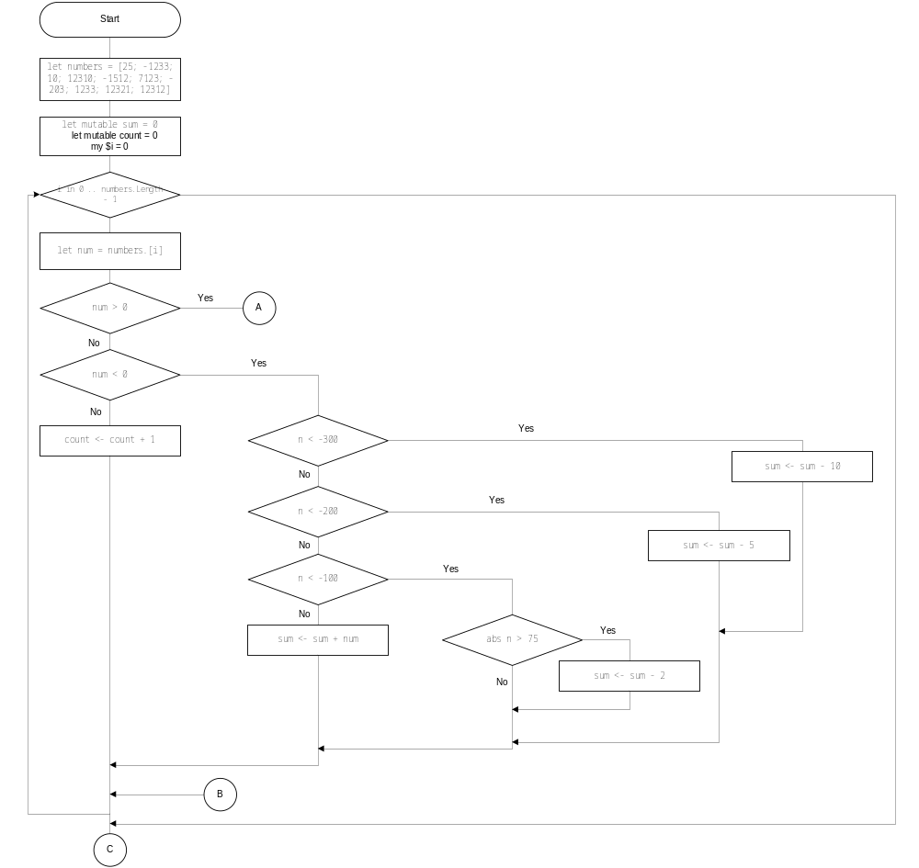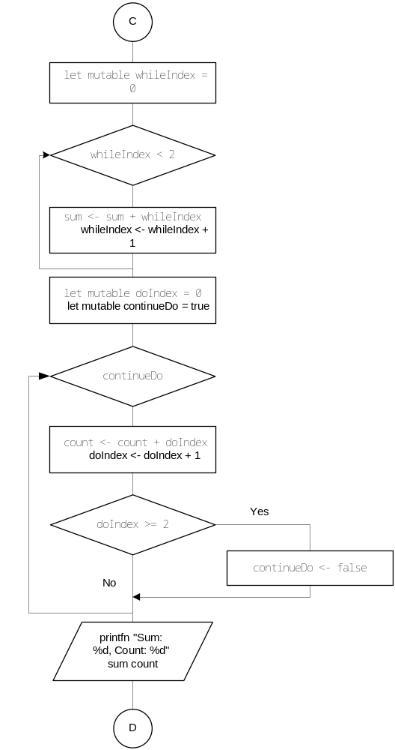
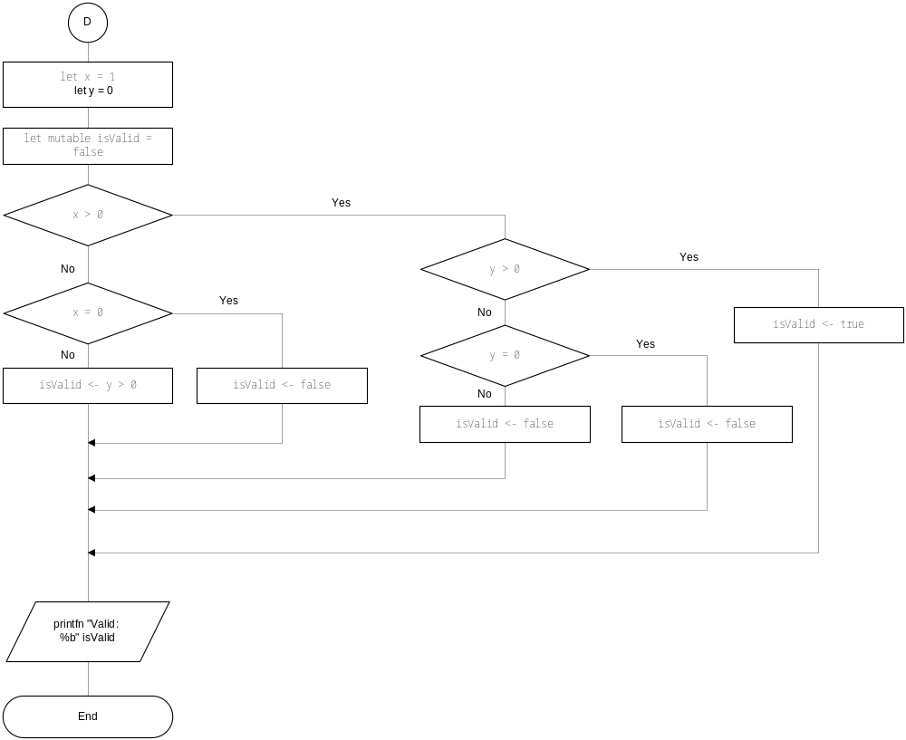

Расчёт:

Абсолютная сложность программы CL = 16
Относительная сложность программы cl = 16 / 58 = 0,276
Максимальный уровень вложенности условного оператора CLI = 6

Скриншот работы программы:

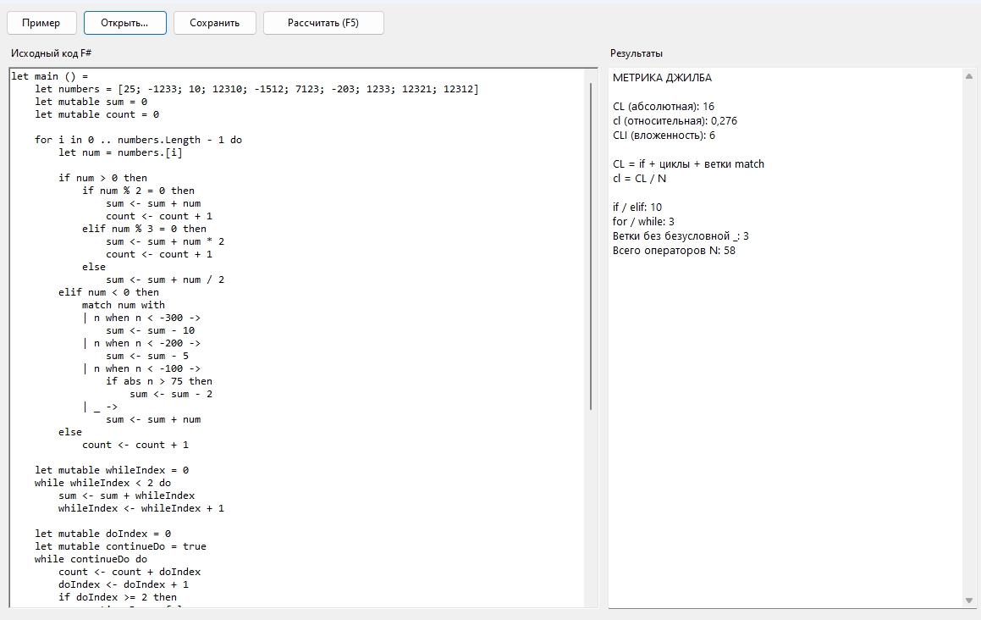

3. Ручной расчет:

Номер строки | Оператор | Строка кода
6 | for | for i in 0 .. numbers.Length - 1 do
9 | if | if num > 0 then
10 | if | if num % 2 = 0 then
13 | elif | elif num % 3 = 0 then
18 | elif | elif num < 0 then
20 | case | | n when n < -300 ->
22 | case | | n when n < -200 ->
24 | case | | n when n < -100 ->
25 | if | if abs n > 75 then
33 | while | while whileIndex < 2 do
39 | while | while continueDo do
42 | if | if doIndex >= 2 then
52 | if | if x > 0 then
53 | if | if y > 0 the
55 | elif | elif y = 0 then
59 | elif | elif x = 0 then
Итого | CL (абсолютная сложность) | 16

Оператор | Количество
if / elif | 10
else | 4
for | 1
while | 2
match | 1
case | 3
default | 1
when | 3
Объявления переменных с инициализацией | 10
Присваивания (без объявлений) | 20
Отдельные вызовы функций и методов | 3
Общее число операторов (N) | 58

Абсолютная сложность программы CL = 16
Относительная сложность программы cl = 16 / 58= 0.2758
Максимальный уровень вложенности условного оператора CLI = 6

